Веселые старты 2019
(весна)
Мы спортивные ребята
Любим бегать и играть
Ну, попробуй нас догнать…
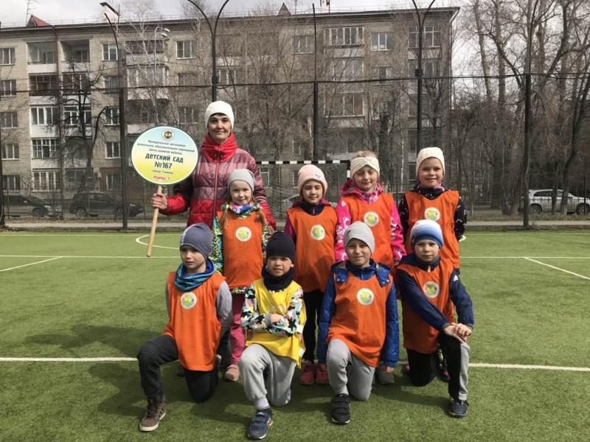
24 апреля состоялся 2 этап городских соревнований спартакиады «Малыш». На старт вышло 22 команды ЦАО г.Тюмени. спортсменам предстояло выполнить 5 конкурсных эстафет: бег с эстафетной палочкой. Метание мяча, пронести кубик на ракетке, переложить мячи из одного обруча в другой и передача мяча над головой.
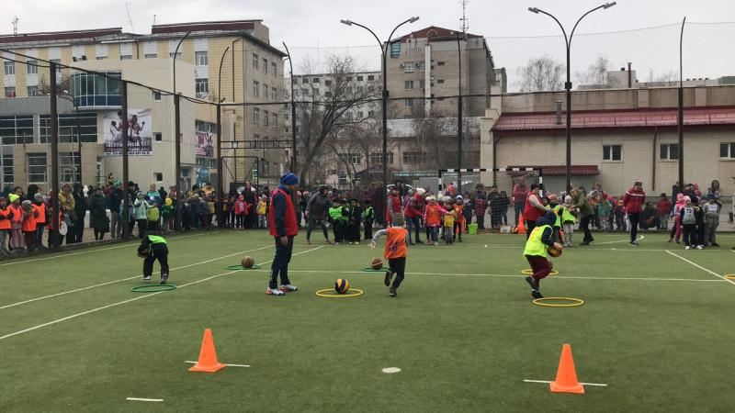
Команды следовали одна за другой, эстафета за эстафетой. Ребята показали хорошую спортивную подготовку, умение работать в команде слаженно и быстро. Дружба. Взаимопомощь и хорошее настроение чувствовалось на протяжении всех соревнований.
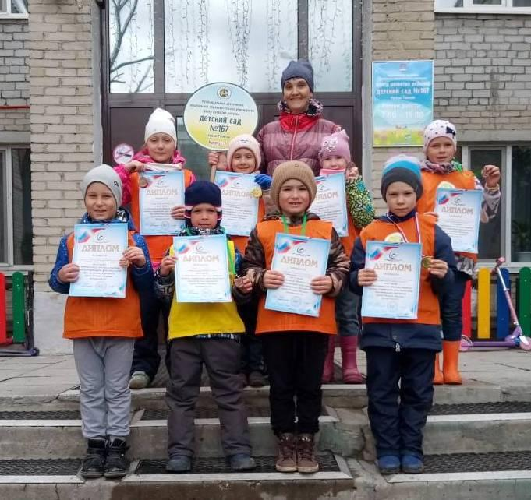
Поздравляем чемпионов, сборную команду д.с № 167 с 3 местом. Молодцы! Желаем удачи в спорте.
Благодарим родителей за помощь и поддержку.

